**LAMPIRAN**:

L.1. Grafik konsumsi kopi nasional

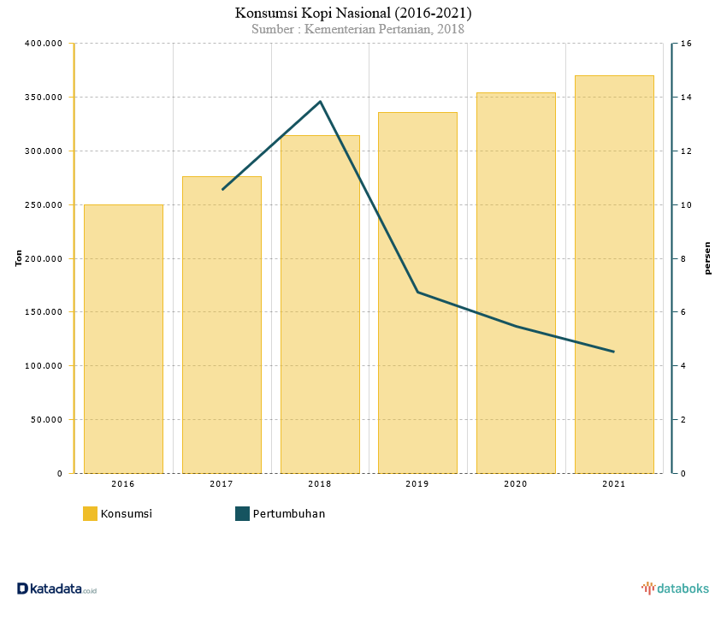

(Sumber:KementerianPertanian2018)

[https://databoks.katadata.co.id/datapublish/2018/07/31/20 21-konsumsi-kopi-indonesia-diprediksi-mencapai-370-ribu-ton#](https://databoks.katadata.co.id/datapublish/2018/07/31/20%20%2021-konsumsi-kopi-indonesia-diprediksi-mencapai-370-ribu-ton))

L.2. Tampilan konten kelima topik

**Topik 1: Alat Pembuat Minuman Kopi**

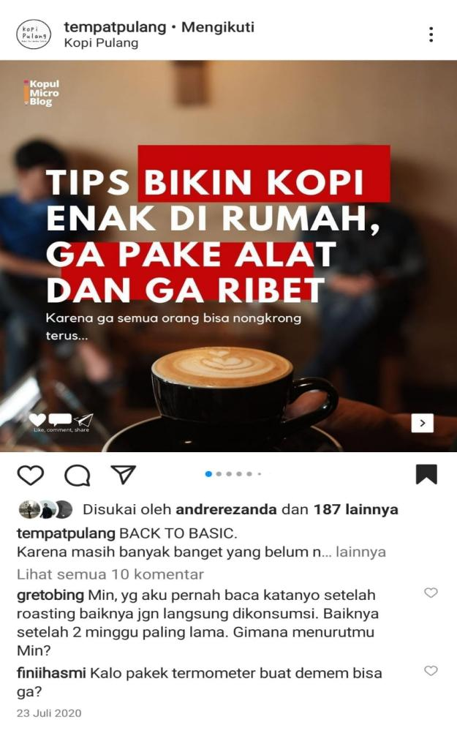

Gambar 1. Screenshot cover konten topik 1

|  |
| --- |
|  |
|  |
|  |

Gambar 2. Screenshot isi dan penutup konten topik 1

**Topik 2: Cara Pengolahan Kopi Hitam**

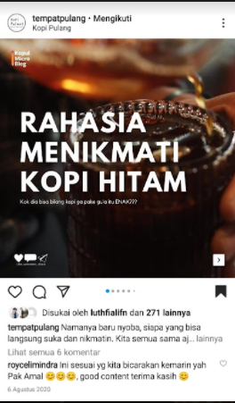

Gambar 3. Screenshot cover konten topik 2

|  |
| --- |
|  |
|  |

Gambar 4. Screenshot isi dan penutup konten topik 2

**Topik 3: Waktu Minum Kopi**



Gambar 5. Screenshot cover konten topik 3

|  |
| --- |
|  |
|  |
|  |

Gambar 6. Screenshot isi dan penutup konten topik 3

**Topik 4: Pengolahan Biji Kopi (1)**

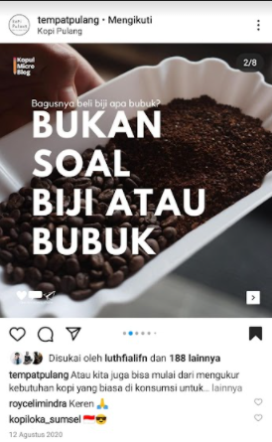

Gambar 7. Screenshot cover konten topik 4

|  |
| --- |
|  |
|  |

Gambar 8. Screenshot isi dan penutup konten topik 4

**Topik 5: Pengolahan Biji Kopi (2)**

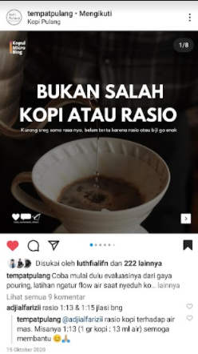

Gambar 9. Screenshot cover konten topik 5

|  |
| --- |
|  |
|  |
|  |

Gambar 11. Screenshot isi dan penutup konten topik 5